
Capacitación semipresencial dirigida a distintos Servidores Públicos
Del Estado de Nuevo León.
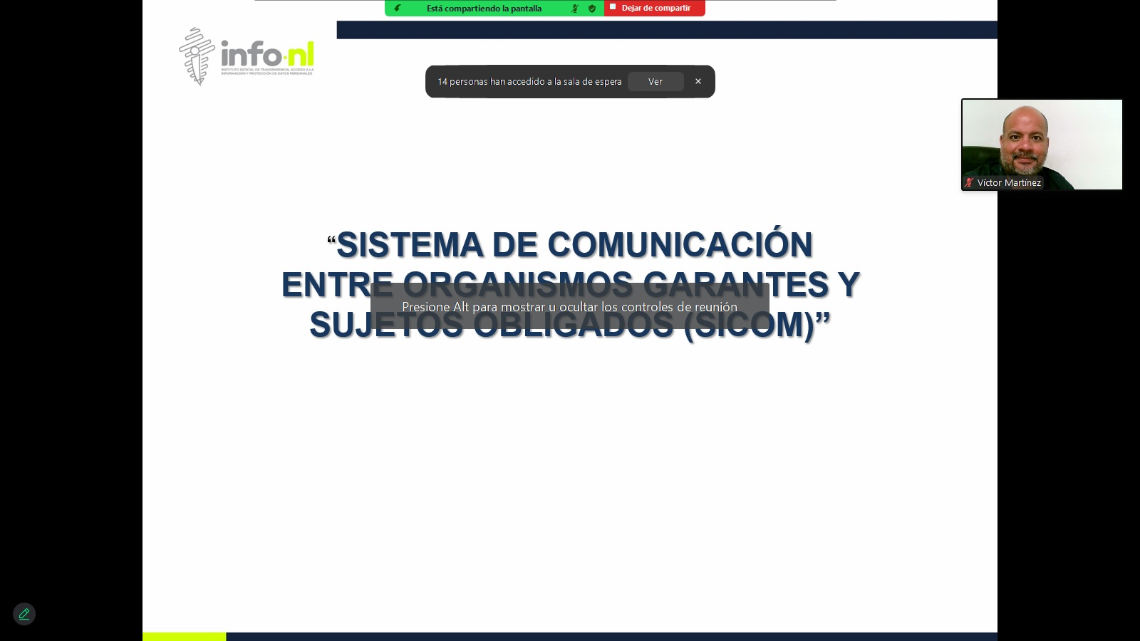 | Fecha: | 08/11/2024
 | Lugar: | Semipresencial
 | Hora: | 11:00 AM
 | Asistentes: | 111
 | Tema impartido: | Sistema de Comunicación entre Organismos Garantes y Sujetos Obligados (SICOM)

A esta capacitación asistieron funcionarios de Municipio Santa Catarina, N.L., Municipio Guadalupe, N.L., Municipio San Nicolas de los Garza, N.L., Municipio Cadereyta Jimenez, N.L., Municipio Monterrey, N.L., Universidad Tecnológica Santa Catarina , Municipio General Escobedo, N.L., Servicios de Agua y Drenaje de Monterrey , Municipio Sabinas Hidalgo, N.L., Servicios de Salud de Nuevo León O.P.D., Municipio Salinas Victoria, N.L., Sistema de Radio y Televisión de Nuevo León, Colegio Militarizado “General Mariano Escobedo” del Estado de Nuevo León, Contraloria y Transparencia Gubernamental.

